实验5 作用域和存储类型
- 实验目的
- 理解变量的作用域与生存期的概念
- 理解并掌握局部变量、全局变量、静态局部变量、静态全局变量、内部函数、外部函数的作用域与特点
- 掌握几种预处理命令
- 熟悉多文件程序的创建过程与程序调试的方法

- 实验内容
- 程序分析题。分析下面程序的运行结果，上机运行程序，观察其输出结果与你的分析结果是否相同？
  - #include<iostream>
using namespace std;
int sum(int);
int main( )
{ int s,i;
for(i=1;i<=10;i++)
s=sum(i);
cout<<"s="<<s<<endl;
return 0;
}
int sum(int k)
{ static int s=0;
s+=k;
return s;
}
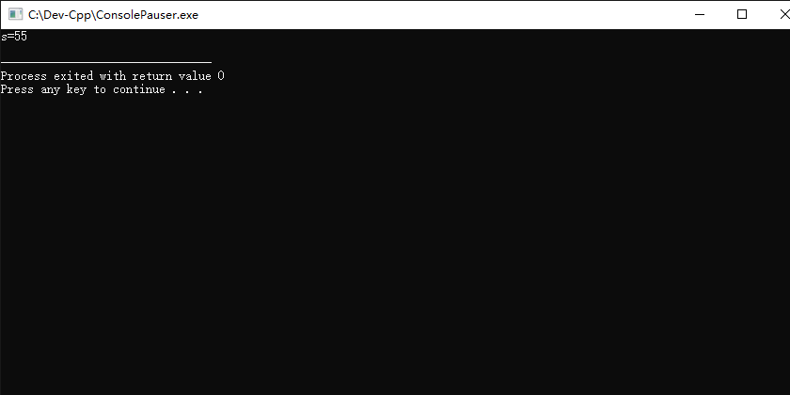
  - #include<iostream>
using namespace std;
int func(int);
int m=3,n=4;
int main( )
{
int n=5;
n+=m--;
cout<<m<<" "<<n<<endl;
cout<<func(n)<<endl;
return 0;
}
int func(int x)
{ return m+n+x; }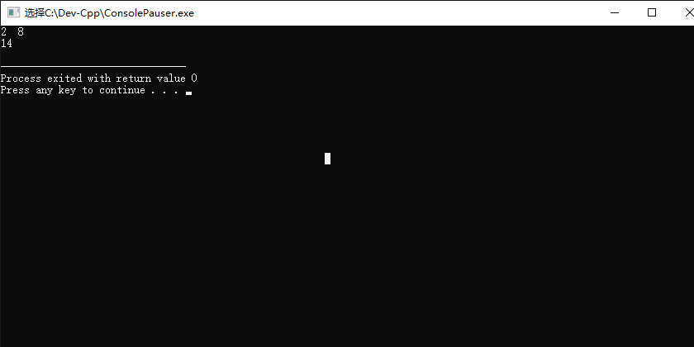
  - #include<iostream>
using namespace std;
#define PI 3.14
#define S(r) PI*r*r
#define S1(r) PI*(r)*(r)
int main( )
{
int a=1,b=2;
cout<<S(a+b)<<endl;
cout<<S1(a+b)<<endl;
return 0;
}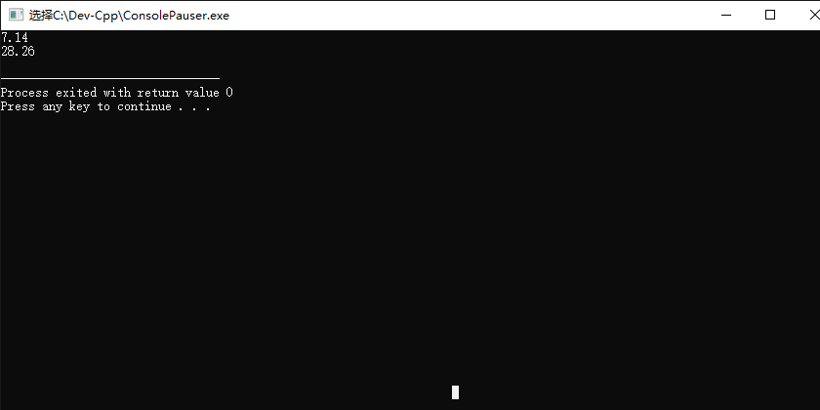

- 思考题
- C++中标识符由几种类型的作用域？作用域的用途是什么？
有局部、文件、函数声明、函数等作用域
- C++有哪几种存储类型？
Auto、static、register、extern
- 自动局部变量、静态局部变量、静态全局变量和外部全局变量有什么区别？
全局变量只需在一个源文件中定义，就可以作用于所有的源文件。如果程序包含多个文件的话，静态局部变量只作用于定义它的文件里，不能作用到其它文件里。局部变量在程序运行期间不是一直存在，而是只在函数执行期间存在，函数的一次调用执行结束后，变量被撤销，其所占用的内存也被收回。全局变量，静态局部变量，静态全局变量都在静态存储区分配空间，而局部变量在栈里分配空间。

